**Дидактическая игра пазлы «Собери доктора»**

**Цель игры**

Во время выкладывания пазлов у детей дошкольного возраста вырабатывает чувство свободной ориентации в пространстве, что в дальнейшем позволяет быстрее адаптировать ребенка к письму. Быстрее происходит формирование логического мышления, памяти, фантазии и воображения.

Именно эти пазлы очень просты для восприятия, поэтому могут использоваться даже с самого раннего возраста.

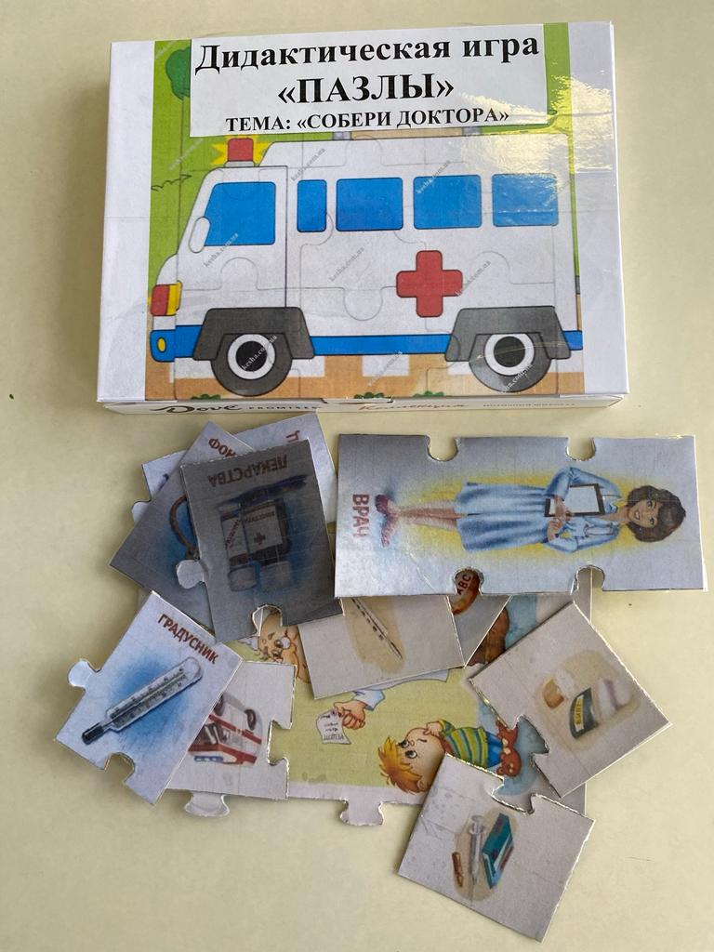

Воспитатель Озорнина И.С.